**Technický list**

**Spinální endoskopický systém**

**Vertebris firmy RiwoSpine**

Full-endoscopic set certifikovaný pro následující indikace:

* Lumbální/thorakální hernie disku s translaminárním/transforaminálním přístupem
* Foraminální stenóza páteřního kanálu s kontrolovanou ablací pomocí shaveru s trans/extra-foraminálním přístupem a radiologickou ablací pomocí RF jednotky
* Stenóza páteře v oblasti laterálního recesu s interlaminárním přístupem s kontrolovanou ablací
* Stenóza centrálního spinálního kanálu
* Unilaterální a bilaterální stenóza páteře s kontrolovanou ablací

***Radioablační systém:***

**RF Radioablační jednotka 1 ks**

23300011

* Mikroprocesorem řízená elektrokoagulační jednotka
* Frekvence 4 MHz pro monopolární a bipolární režim, výkon 120 W
* 1x dvojkolíková a 1x tříkolíková zásuvka
* Radioablační jednotka je indikována pro páteřní endoskopické výkony
* 4 monopolární a bipolární módy pro řez (2x CUT a 2x BICUT)
* 5 monopolárních a bipolárních módů pro koagulaci (CONTACT, SPRAY, STANDARD, PRECISE, AUTOSTART)
* Možnost uložit 4 uživatelská nastavení
* Ovládání pomocí tlačítek, povrch odolný dezinfekci
* 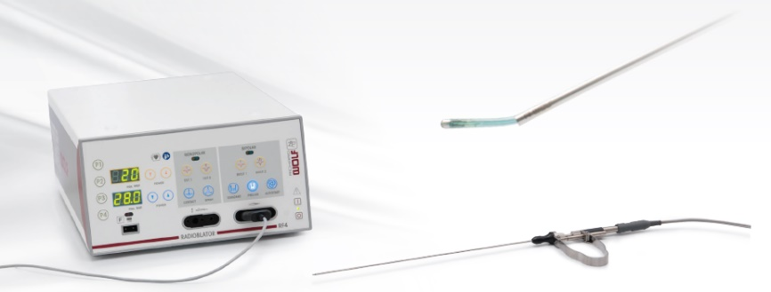Dvojitý pedál
* Kabel pro neutrální elektrodu
* Dělená elektroda

**RF nástroj krátký vč. připojovacího kabelu 5 ks**

4993691

délka 290 mm, ovládání distálního konce – elevace do stran, ergonomická rukojeť, sterilně balený

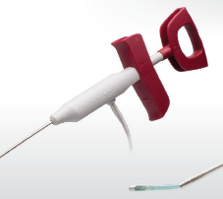

**RF nástroj dlouhý vč. připojovacího kabelu 5 ks**

4993692

délka 400 mm, ovládání distálního konce – elevace do stran, ergonomická rukojeť, sterilně balený

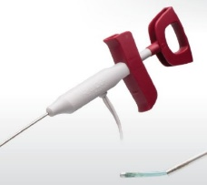

* 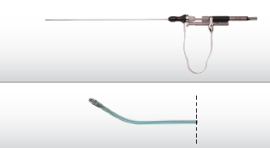Možnost připojení RF elektrod s ovládáním distálního konce, připojitelných k autoklávovatelné rukojeti

**Systém pro mechanickou ablaci:**

**Mikroprocesorem řízená motorová jednotka Power Drive 1 ks**

23040141, 2304901

* + Ovládání pomocí dotykového displeje
  + Možnost uložení min. 10 uživatelských nastavení
  + Resterilizovatelné frézky bez omezení použití
  + Informace o opotřebení frézy na displeji přístroje po jejím připojení
  + Možnost jednorázových fréz
  + Možnost připojení dvou nástrojů současně – univerzální konektory
  + Automatická registrace frézek a nastavení parametrů pomocí RFID technologie
  + Optická a akustická signalizace
  + Dvojitý pedál
  + Regulace otáček 0 – 16 000 ot./min. s možností omezení na 7 000 ot./min.

**Ruční nástroj 1 ks**

89955

* + 10 - 16 000 otáček
  + možnost ovládání pomocí pedálu nebo ovládacích prvků na nástroji
  + možnost rotace oběma směry a oscilace
  + Možnost nastavení startovní pozice frézky pro maximální bezpečnost pacienta
  + Nože otočné min. 270°
  + Možnost připojení fréz 2-8 mm
  + Odsávání regulovatelné na nástroji

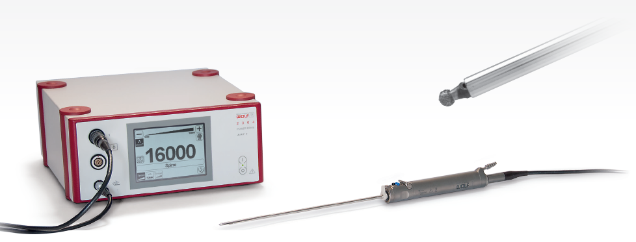

**Fréza typu Oval burr se stranovým chráničem 1ks**

899751504

průměr 4 mm, pracovní délka 350 mm, rovná, autoklávovatelná při 134 °C

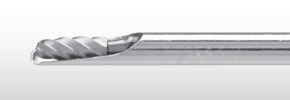

**Fréza typu Round burr s diamantovým povrchem 1 ks**

899751404

průměr 4 mm, pracovní délka 350 mm, rovná, autoklávovatelná při 134 °C

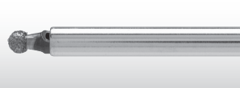

**Fréza typu Round burr 1 ks**

899751794

průměr 4 mm, pracovní délka 350 mm, ovládání distálního konce –

elevace do stran pomocí ovladače na rukojeti, autoklávovatelná při 134 °C

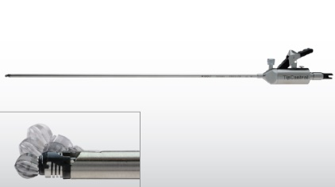

# Proplachovací pumpa k shaveru 1 ks

Kat. č.: 22040011

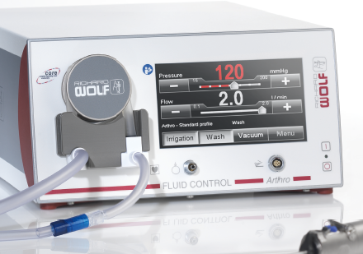

**Technické parametry:**

* Pumpa určená pro artroskopii – **spinální operace** – možnost uživatelských nastavení (až 20) pro různé klouby s nastavením všech parametrů. Přednastavené profily Normal a Lavage.
* Wash mode
* Tlak až 200 mmHg
* **Průtok až 2 l/min**
* **Odsávání 2l/min.**
* Akustické a vizuální alarmy
* Průtok řízený mikroprocesorem
* Ochrana proti přetlaku
* Krátký čas odezvy
* Automatické snížení tlaku v případě dosažení vyšší než nastavené hodnoty
* Zvukový alarm + zprávy na obrazovce
* Ovládání přes dotykový barevný display/pomocí pedálu
* Možnost nastavení profilu pro každý výkon (až 16 programů)
* Automatická registrace hadic
* Integrovaná odsávačka
* Možnost použití resterilizovatelných, denních i jednorázových setů
* Možnost připojení nožního pedálu pro funkci Wash
* Možnost použít autoklávovatelný dálkový ovladač
* Hodnota tlaku zobrazena na operačním monitoru
* Hlídač hladiny roztoku ve vacích s akustickým alarmem – při poklesu tlaku pumpa automaticky informuje operatéra o nedostatku kapaliny
* Snadné založení setů
* Součástí 10x hadicové sety jednorázové

**Optika pro transforaminální a extraforaminální techniku 1 - dlouhá:**

**Optika - Discoscope 25° 1 ks**

892103254

pracovní kanál 4,1 mm, pracovní délka 207 mm, irigační kanál 1,3 mm, vnější průměr 6,9 mm, autoklávovatelná při 134 °C, oválný tvar

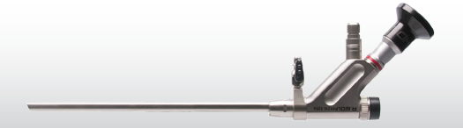

**Optika pro transforaminální a extraforaminální techniku 2 - krátká:**

**Optika - Discoscope 25° 1 ks**

892101254

pracovní kanál 4,1 mm, pracovní délka 165 mm, irigační kanál 1,3 mm, vnější průměr 6,9 mm, autoklávovatelná při 134 °C, oválný tvar

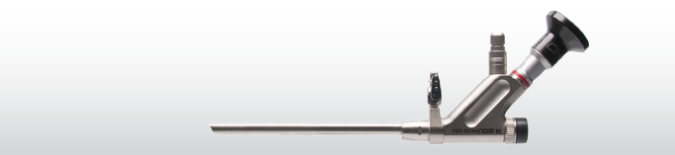

**Příslušenství:**

**Endoskopický adaptér pro kontrolu vzdálenosti 1 ks**

892009000

autoklávovatelný při 134 °C

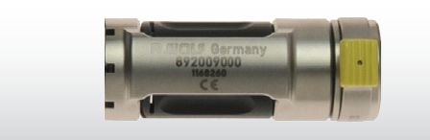

**Kónický adaptér, autoklávovatelný při 134 °C 1 ks**

8791751

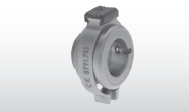

**Membrána pro kónický adaptér, autoklávovatelná při 134 °C 1 ks**

8792451

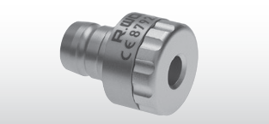

**Světlovodný kabel 3 m kompatibilní s optikami, autoklávovatelný při 134 °C 1 ks**

806635181

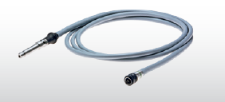

**Instrumentárium pro vytvoření přístupu:**

**Set punkčních jehel 10 ks**

492201215

Průměr 1,5 mm, délka 250 mm, sterilně balené

**Dilatátor pro discosopy 1 ks**

892201508

délka 235 mm, vnější průměr 6,9mm, 2 pracovní kanály, autoklávovatelný při 134 °C

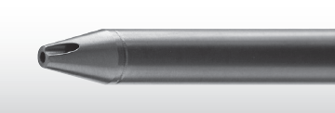

**Pracovní trokar se zakončením 30° 1 ks**

délka 185 mm, pracovní průměr 7 mm, autoklávovatelný při 134 °C

892203008

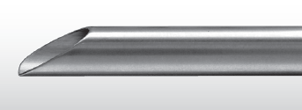

**Pracovní trokar se zakončením 30° 1 ks**

délka 120 mm, pracovní průměr 7 mm, autoklávovatelný při 134 °C

892201078



**Adaptér pro irigaci, průměr 8 mm, autoklávovatelný při 134 °C 1 ks**

892201308

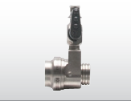

**Trokarový nástavec, délka 155 mm, průměr 8 mm, autoklávovatelný při 134 °C 1 ks**

892201408

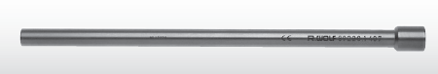

**Pracovní nástroje pro transforaminální, extraforaminální a interlaminární techniku:**

**Disektor se zahnutým koncem 1 ks**

vnější průměr 4 mm, pracovní délka 350 mm, autoklávovatelný při 134 °C

892501004



**Disektor rovný 1 ks**

vnější průměr 2,5 mm, pracovní délka 350 mm, autoklávovatelný při 134 °C

8792591



**Rigidní průzkumná sonda s flexibilním koncem 1 ks**

vnější průměr 2,5 mm, pracovní délka 350 mm, autoklávovatelná při 134 °C

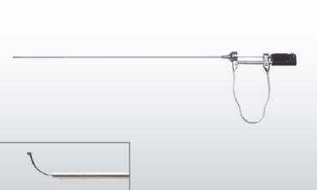892501925

**Mikro štípák punch rovný 1 ks**

průměr 2,5 mm, pracovní délka 360 mm, rovný, autoklávovatelný při 134 °C

8792632

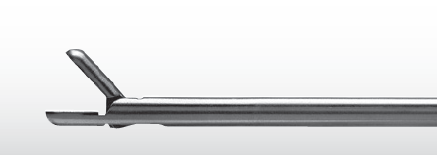

**Úchopové kleště agresivní rovné 1 ks**

vnější průměr 3 mm, pracovní délka 360 mm, rovný, autoklávovatelné při 134 °C

892301003



**Úchopové kleště agresivní rovné 1 ks**

vnější průměr 4 mm, pracovní délka 360 mm, rovný, autoklávovatelné při 134 °C

892301004



**Mikro štípák typ rongeur zahnutý 1 ks**

vnější průměr 2,5 mm, pracovní délka 360 mm, zahnutý nahoru, autoklávovatelný při 134 °C

892401044



**Mikro štípák typ punch rovný 1 ks**

vnější průměr 2,5 mm, pracovní délka 360 mm, rovný, autoklávovatelný při 134 °C

8792671



**Mikro štípák typ punch zahnutý nahoru 1 ks**

vnější průměr 2,5 mm, pracovní délka 360 mm, zahnutý nahoru, autoklávovatelný při 134 °C

892401034



**Hák vysouvací (včetně trokaru) 1 ks**

průměr 4 mm, pracovní délka 360 mm, autoklávovatelný při 134 °C

892401904



**Reamer, vnější průměr 4 mm, pracovní délka 350 mm, autoklávovatelný při 134 °C 1 ks**

892601114

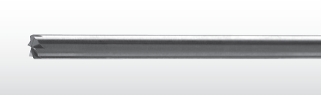

**Koš pro sterilizaci všech výše uvedených instrumentů 1 ks**

autoklávovatelný při 134 °C

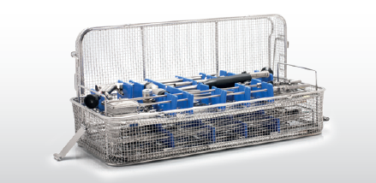85841217